Київський національний університет імені Тараса Шевченка

Факультет комп’ютерних наук та кібернетики

Кафедра Інформаційних систем

Організація баз даних та знань

**Звіт з лабораторнії роботи №2**

Підготував студент

Групи к-28

Гуща Дмитро

2020

*Ідентифікаційний розділ:*

Призначення системи – збереження інформації про ієрархію університету. Коротка назва – “Навчання”. Автор – Гуща Дмитро Сергійович. Процесор – Intel Pentium 2.16 GHz, оперативна пам’ять – 4 ГБ, , операційна система – Windows 10 x64, СУБД – Microsoft Access.

*Опис інтерфейсу:*

Main – головна форма, має 5 кнопки, які надсилають нас до інших п’ятьох інших форм, а саме: Teachers Form, Groups Form, Departments Form, Pairs Form та Students Form. Форма має посилання на 5 звичайних запити, та 3 на множинні.

Teachers Form – форма має доступ до таблиці Teacher, та виводить усіх вчителів університету, кафедру, до якої вони належать та пари, які вони мають проводити. Форма має 5 кнопок: Add Teacher, Delete Teacher, Previous, Next, To Main Form, які додають нового вчителя, видаляють поточного вчителя, переходять до попереднього, наступного вчителів, переходять до основної форми Main відповідно.

Groups Form – форма має доступ до таблиці Group, та виводить усі групи університету, та їх студентів які виводяться в підпорядкованій формі “Student подчиненная форма”. Форма має 5 кнопок: Add Group, Delete Group, Previous, Next, To Main Form, які додають нову групу, видаляють поточну групу, переходять до попередньої, наступної групи, переходять до основної форми Main відповідно.

Departments Form – форма має доступ до таблиці Department, та виводить усі кафедри університету, та їх співробітників, які записані у формі “Teachers подчиненная форма”. Форма має 5 кнопок: Add Department, Delete Department, Previous, Next, To Main Form, які додають нову кафедру, видаляють поточну кафедру, переходять до попередньої, наступної кафедри, переходять до основної форми Main відповідно.

Pairs Form – форма має доступ до таблиці Pair, та виводить усі пари, з їхніми аргументами, такими як аудиторія, група, викладач та дисципліна. Форма має 5 кнопок: Add Pair, Delete Pair, Previous, Next, To Main Form, які додають нову пару, видаляють поточну пару, переходять до попередньої, наступної пари, переходять до основної форми Main відповідно.

Students Form – форма має доступ до таблиці Student, та виводить усіх студентів університету, їх спеціальність та групу до якої вони належать. Форма має 5 кнопок: Add Student, Delete Student, Previous, Next, To Main Form, які додають нового студента, видаляють поточного студента, переходять до попереднього, наступного студентів, переходять до основної форми Main відповідно.

Student подчиненная форма – підпорядкована формі Groups Form форма, виконує другорядну роль.

Teacher подчиненная форма – підпорядкована формі Departments Form форма, виконує другорядну роль.

*Таблиці:*

Лабораторна має такі таблиці: Student, Group, Department, Teacher, Pair, Speciality, Discipline, Audience.

Зв’яки між ними:

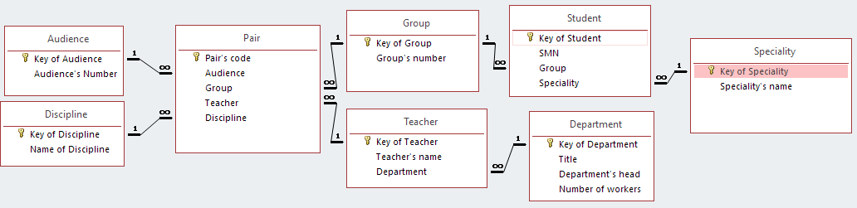

Student – таблиця, котра зберігає в собі студентів університету, має поля: Key of Student, SMN, Group, Speciality. Зв’язана між собою з таблицями Group та Speciality. Поля Group та Speciality виконані за допомогою SQL, які в свою чергу є вибором з випадаючого списку.

Group – таблиця, котра збеігає в собі групи університету, має поля: Key of Group та Group’s number. Зв’язана між собою з таблицями Student та Pair.

Department – таблиця, котра зберігає в собі кафедри університету, має поля: Key of Department, Title, Department’s head, Number of workers. Зв’язана між собою з таблицею Teacher.

Teacher – таблиця, котра зберігає в собі викладачів університету, має поля: Key of Teacher, Teacher’s name, Department. Зв’язана між собою з таблицями Department та Pair. Поле Department виконано за допомогою SQL, яке в свою чергу є вибором з випадаючого списку.

Audience – таблиця, котра зберігає в собі аудиторії університету, має поля: Key of Audience, Audience’s Number. Зв’язана між собою з таблицею Pair.

Discipline – таблиця, котра зберігає в собі викладачів університету, має поля: Key of Audience, Name of Discipline. Зв’язана між собою з таблицею Pair.

Speciality – таблиця, котра зберігає в собі спеціальності, котрим вчать в університеті. Має поля: Key of Speciality та Speciality’s name. Зв’язна між собою з таблицею Student.

Pair – по суті головна таблиця СУБД. Містить в собі пари, та їх аргументи, такі як аудиторія, група, викладач та дисципліна. Зв’язана з таблицями Audience, Group, Teacher, Discipline. Всі поля таблиці Pair, окрім Key of Teacher – ключового поля, виконано за допомогою SQL, які в свою чергу є вибором випадаючих списків.

*Запити:*

*Звичайні:*

Pair Запрос – запит який задається такою умовою “Всі викладачі, які не є членами кафедри Х”. На ввід потрібно вводити Key of Department.

SELECT Teacher.[Key of Teacher], Teacher.[Teacher's name], Teacher.[Department]

FROM Teacher INNER JOIN Department ON Teacher.Department = Department.[Key of Department]

WHERE NOT Teacher.Department = X;

Teacher&Group – запит який задається такою умовою “Викладачі, в яких є принаймі одна пара, яка проводиться у групи Х”. На ввід потрібно вводити Key of Group.

SELECT Teacher.[Teacher's name]

FROM Pair INNER JOIN Teacher ON Pair.Teacher = Teacher.[Key of Teacher]

WHERE Pair.Group = X;

Group&Audience – запит який задається такою умовою “Групи, в яких є пара в аудиторії X”. На ввід потрібно вводити Key of Audience.

SELECT Group.[Group's number]

FROM Pair INNER JOIN [Group] ON Pair.Group = Group.[Key of Group]

WHERE (((Pair.Audience)=[X]));

Teachers name by discipline – запит який задається такою умовою “Викладачі, які ведуть пари по деякій дисципліні Х”. На ввід потрібно вводити Key of Discipline.

SELECT Teacher.[Teacher's name]

FROM Discipline INNER JOIN (Teacher INNER JOIN Pair ON Teacher.[Key of Teacher] = Pair.Teacher) ON Discipline.[Key of Discipline] = Pair.Discipline

WHERE Discipline.[Name of discipline]=X;

SMN by Aud – запит який задається такою умовою “Студенти, в яких є пара в аудиторії Х”. На ввід потрібно вводити Key of Audience.

SELECT Student.SMN

FROM Audience INNER JOIN (([Group] INNER JOIN Student ON Group.[Key of Group] = Student.Group) INNER JOIN Pair ON Group.[Key of Group] = Pair.Group) ON Audience.[Key of Audience] = Pair.Audience

WHERE Audience.[Audience's number]=X;

*Множинні:*

*Не зробив*

*Вимоги до користувача:*

Знання англійської та української мов для інтерфейсу.